ФИЗКУЛЬТУРА В ДЕТСКОМ САДУ
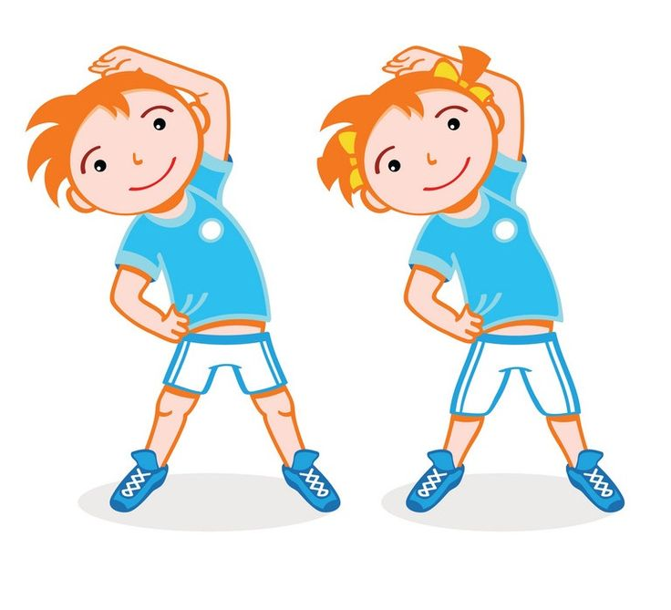
Физкультурно-оздоровительной работе в детских садах сейчас уделяется повышенное внимание, потому что значительная часть детей имеет проблемы со здоровьем, а очень многих малышей можно отнести к категории часто болеющих.
Как известно, регулярные занятия физкультурой укрепляют организм и способствуют повышению иммунитета. Кроме того, дети, в отличие от взрослых, очень подвижны и активны, поэтому им просто необходимо периодически «выпускать пар», а для этой цели, как и для совершенствования координации движений, физкультура подходит, как ничто другое.
Занятия по физкультуре проводятся 2-3 раза в неделю в первой половине дня. Их продолжительность, как и остальных занятий в детском саду, - 10-30минут. Это связано с тем, что очень сложно удержать внимание ребенка дольше этого времени.
Физическое развитие – это процесс формирования и последующего изменения естественных форм и функций организма ребенка и основанных на них физических качеств. В широком смысле физическое развитие предполагает развитие физических качеств (ловкость, быстрота, сила, выносливость, гибкость) и двигательных способностей (координация и глазомер).

Физическое воспитание - это педагогическая система, направленная на:
• совершенствование форм и функций организма ребенка;

• формирование двигательных умений, навыков, знаний;

• воспитание физических качеств;

• формирование привычек здорового образа жизни.

Инструктор по физической культуре
Гулина О.В.

В старших группах для детей проводятся эстафеты с преодолением препятствий (подлезть под перекладину, перепрыгнуть через барьер, бежать змейкой).
В занятия могут включаться элементы разных видов гимнастики.
Пример
Гимнастика для глаз - как Профилактика нарушений зрения
Дыхательные упражнения (или иммунная гимнастика) - Способствует укреплению дыхательной системы.
Коррекционная гимнастика (ортопедические упражнения)-Направлены на профилактику болезней опорного свода стопы и коррекцию плоскостопия.
Ходьба по массажным коврикам, а также самомассаж и элементарные закаливающие процедуры
Кинезиологическая гимнастика-
Для активизации взаимодействия полушарий мозга.
Релаксационная или гимнастика-Для перехода всех систем организма в спокойное состояние или, наоборот, в активную фазу.
Йога- Стабилизирует развитие физических качеств, а также балансирует эмоциональный фон малышей.
Физкультурная форма для детского сада 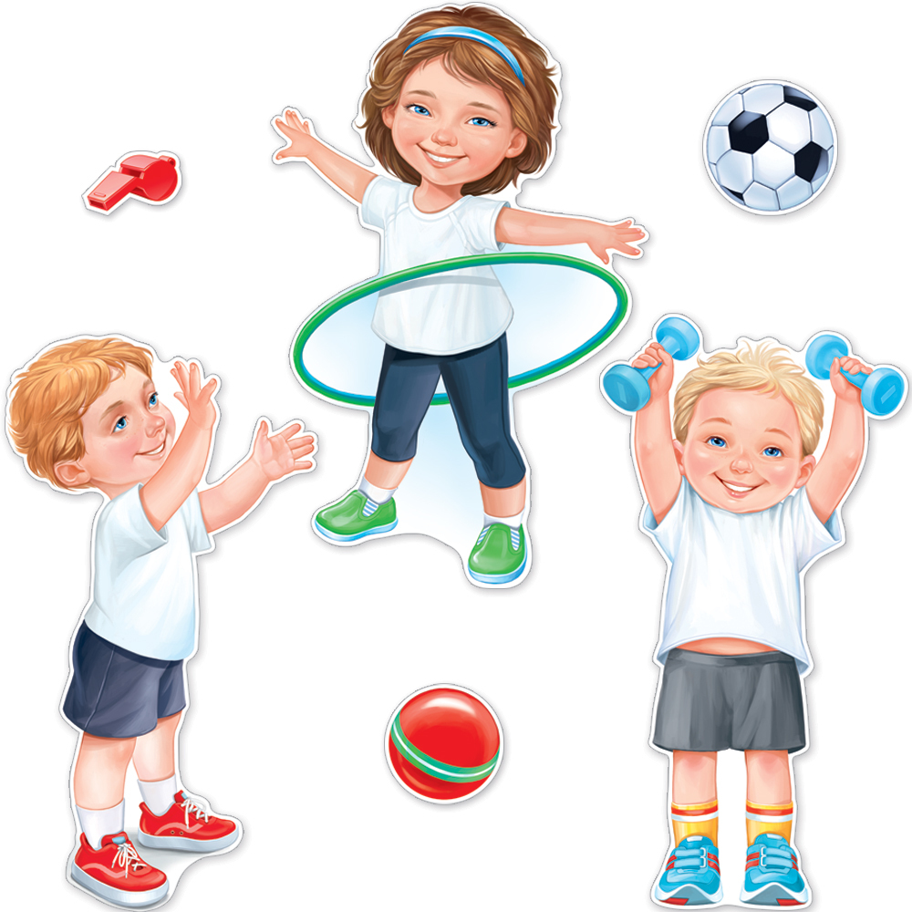

У ребенка обязательно должна быть специальная форма для занятий физкультурой – это, в первую очередь, вопрос гигиены. В качестве физкультурной формы отлично подойдут черные шорты и белая футболка из несинтетических, дышащих
материалов.
На ноги нужна спортивная обувь со светлой прорезиненной подошвой и, желательно, на липучках.
Так же можно, чтобы у каждой группы была физкультурная форма определенного цвета.
Это вырабатывает у малышей командный дух при проведении эстафет и спортивных праздников.
На занятиях по физкультуре детей в игровой форме учат основным видам движений.
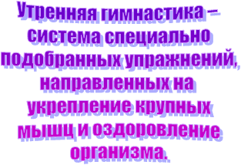

В здоровом теле - здоровый дух!

Важность физического воспитания подрастающего поколения актуальна в аспекте укрепления здоровья детей, и всестороннем развитии личности.

Она призвана положительно настроить ребенка на весь предстоящий день. Свое значение утренняя гимнастика приобретает в том случае, если проводится систематически.
В перерывах между сидячими занятиями и после дневного сна тоже устраиваются, так называемые, физкультурные пятиминутки, дающие ребенку возможность размять тело

Физическое развитие детей нужно продолжать и за пределами детского сада. Утренняя гимнастика по выходным дома и подвижные игры на прогулке, безусловно, пойдут на пользу малышу.




